**23** **Элементы управления**

Задание 1. Построить график функции $y=\sqrt{x}$. Таблицу данных получить путём изменения параметра X с шагом h. Самостоятельно выбрать удобные параметры настройки.

Листинг программы:

namespace Task2

{

public partial class Form1 : Form

{

public Form1()

{

InitializeComponent();

}

private void button1_Click(object sender, EventArgs e)

{

double xmin = double.Parse(textBox1.Text);

double xmax = double.Parse(textBox2.Text);

double step = double.Parse(textBox3.Text);

chart2.Series.Clear();

Series series = new Series();

series.ChartType = SeriesChartType.Line;

series.BorderWidth = 4;

series.Name = "y = √(x)";

// Добавляем точки на график

for (double x = xmin; x <= xmax; x += step)

{

double y = Math.Sqrt(x);

series.Points.AddXY(x, y);

}

chart2.Series.Add(series);

}

private void Form1_Load(object sender, EventArgs e)

{

chart2.Series.Clear();

chart2.Titles.Add("График функции");

}

}

}

Анализ результатов:

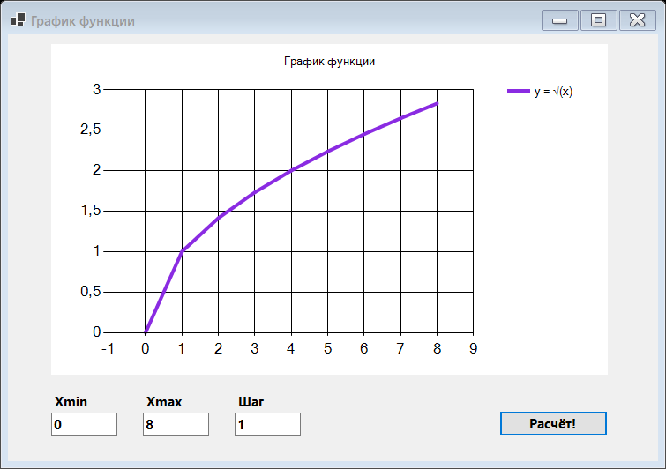

Рисунок 23.1 – Результат работы программы

Задание 2. Построить изображение стула при помощи фигур.

Листинг программы:

namespace Task3

{

public partial class Form1 : Form

{

public Form1()

{

InitializeComponent();

}

private void button1_Click(object sender, EventArgs e)

{

// Создание графического объекта

Graphics g = this.CreateGraphics();

Brush brush = Brushes.Red;

// Рисование спинки

g.FillRectangle(brush, 60, 10, 110, 160);

brush = Brushes.White;

g.FillRectangle(brush, 75, 35, 80, 40);

g.FillRectangle(brush, 75, 90, 80, 40);

// Создание кисти для рисования фигур

brush = Brushes.Brown;

// Рисование сиденья стула

g.FillRectangle(brush, 50, 150, 130, 20);

// Рисование ножек стула

g.FillRectangle(brush, 50, 170, 20, 100);

g.FillRectangle(brush, 160, 170, 20, 100);

}

}

}

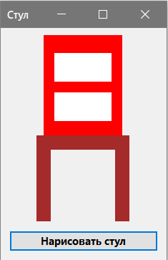

Рисунок 23.2 – Результат работы программы